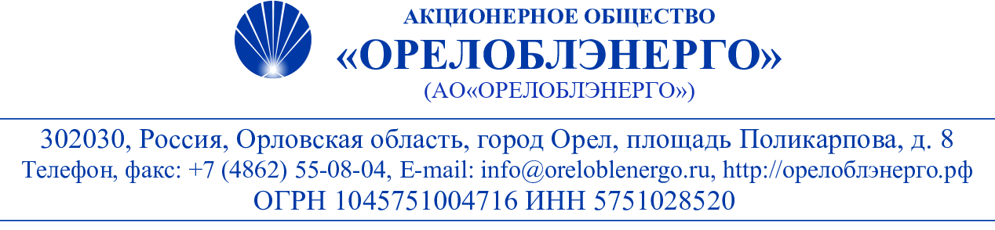
Утверждаю:
Заместитель генерального директора
по экономике и финансам
АО «Орелоблэнерго»
_________________ Ю.А.Вульф

Уведомление
о внесении изменений
от 19 декабря 2025 г.

АО «Орелоблэнерго» уведомляет внесении изменений в документацию о проведении закупки способом Аукцион в электронной форме «Поставка кабеля АПвБШвнг(А)4х240, в рамках выполнения договора технологического присоединения № 10920 АО «Орелоблэнерго». (номер в ЕИС 32515510583):
- Раздел III «Техническая часть читать в новой редакции»:
Таблица №1

№ п/п | Наименование товаров, работ, услуг | Ед. изм. | Кол-во | Примечание
1. | АПвБШвнг(А)4х240мс(N)-1 | м | 850 | В соответствие с Техническими требованиями  Длина кабеля на каждом барабане согласовывается Сторонами дополнительно.  Намотка кабеля на барабанах должна быть одной длиной

- Извещение о закупке читать в новой редакции:
 |  | Редакция 03.02.2025 | Редакция 10.02.2025
№ п/п | Название пункта | Текст пояснений | Текст пояснений
1 | Наименование, место нахождения, почтовый адрес и адрес электронной почты, номер контактного телефона и факса Заказчика | Заказчик: АО «Орелоблэнерго»  Место нахождения – г. Орел, площадь Поликарпова, д8.  Почтовый адрес – 302030, г. Орел, площадь Поликарпова, д8.  E-mail: omts@oreloblenergo.ru  Контактное лицо: Неверова Ирина Анатольевна, телефон: 7 (4862) 54-00-31  По техническим вопросам:  Начальник ОПР – Захаров Вадим Вячеславович,  тел.: (4862) 55-08-04 (доб.149) | Заказчик: АО «Орелоблэнерго»  Место нахождения – г. Орел, площадь Поликарпова, д8.  Почтовый адрес – 302030, г. Орел, площадь Поликарпова, д8.  E-mail: omts@oreloblenergo.ru  Контактное лицо: Неверова Ирина Анатольевна, телефон: 7 (4862) 54-00-31  По техническим вопросам:  Начальник ОПР – Захаров Вадим Вячеславович,  тел.: (4862) 55-08-04 (доб.149)
2 | Способ закупки | Открытый аукцион в электронной форме | Открытый аукцион в электронной форме
3 | Предмет договора | Поставка кабеля АПвБШвнг(А)4х240, в рамках выполнения договора технологического присоединения №10920 АО «Орелоблэнерго» | Поставка кабеля АПвБШвнг(А)4х240, в рамках выполнения договора технологического присоединения №10920 АО «Орелоблэнерго»
4 | Закупка проводится в электронной форме | Да | Да
5 | Адрес электронной площадки в информационно-телекоммуникационной сети «Интернет» (при осуществлении конкурентной Закупки в электронной форме) | ЭТП – Электронные Торги России http://torgi82.ru | ЭТП – Электронные Торги России http://torgi82.ru
6 | Участником закупки могут являться только субъекты малого и среднего предпринимательства | нет | нет
7 | Место поставки товаров (оказания услуг, выполнения работ) | г. Орел | г. Орел
8 | Сведения о начальной (максимальной) цене договора (цене лота) | 1) Начальная (максимальная) цена договора:  1 372 408 (один миллион триста семьдесят две тысячи четыреста восемь рублей) 93 копейки. Начальная (максимальная) цена договора (НМЦД)- определена и обоснована заказчиком посредством применения метода сопоставимых рыночных цен (анализа рынка) на основании информации о ценах, полученных от поставщиков.  Цена договора включает общую стоимость всего товара, уплачиваемую Заказчиком поставщику за полное выполнение поставщиком своих обязательств по настоящему договору.  Цена договора включает в себя все затраты, связанные с выполнением договора, в том числе транспортные расходы, расходы на упаковку, перевозку, страхование, уплату таможенных пошлин, налогов, включая НДС и прочее. | 1) Начальная (максимальная) цена договора:  1 372 408 (один миллион триста семьдесят две тысячи четыреста восемь рублей) 93 копейки. Начальная (максимальная) цена договора (НМЦД)- определена и обоснована заказчиком посредством применения метода сопоставимых рыночных цен (анализа рынка) на основании информации о ценах, полученных от поставщиков.  Цена договора включает общую стоимость всего товара, уплачиваемую Заказчиком поставщику за полное выполнение поставщиком своих обязательств по настоящему договору.  Цена договора включает в себя все затраты, связанные с выполнением договора, в том числе транспортные расходы, расходы на упаковку, перевозку, страхование, уплату таможенных пошлин, налогов, включая НДС и прочее.
9 | Сведения о валюте, используемой в процедуре Закупки | Российский рубль | Российский рубль
10 | Срок, место и порядок предоставления документации о Закупке | В соответствии с регламентом  ЭТП – Электронные Торги России http://torgi82.ru | В соответствии с регламентом  ЭТП – Электронные Торги России http://torgi82.ru
11 | Размер, порядок и сроки внесения платы, взимаемой Заказчиком за предоставление документации о Закупке | Не предусмотрено | Не предусмотрено
12 | Форма, сроки и порядок оплаты товара, работы, услуги | В соответствии с условиями документации на проведение аукциона и проекта договора | В соответствии с условиями документации на проведение аукциона и проекта договора
13 | Срок подачи Заявок на участие в Закупке | Начало подачи Заявок на участие  06 декабря 2025г.  Окончание подачи Заявок на участие  10-00 (по московскому времени)  25 декабря 2025г. | Начало подачи Заявок на участие  06 декабря 2025г.  Окончание подачи Заявок на участие  10-00 (по московскому времени)  29 декабря 2025г.
14 | Место подачи Заявок на участие в Закупке | В соответствии с регламентом  ЭТП – Электронные Торги России http://torgi82.ru | В соответствии с регламентом  ЭТП – Электронные Торги России http://torgi82.ru
15 | Дата и место рассмотрения первых частей заявок: | Не предусмотрено | Не предусмотрено
16 | Дата и время начала подачи ценовых предложений*: | г. Орел, площадь Поликарпова, д8.  26 декабря 2025г. | г. Орел, площадь Поликарпова, д8.  30 декабря 2025г.
17 | Дата и место рассмотрения вторых частей заявок: | 26 декабря 2025г.  14:00 час (время московское) | 12 января 2026г.  10:00 час (время московское)
18 | Дата и место подведения итогов: | г. Орел, площадь Поликарпова, д8.  26 декабря 2025г. | г. Орел, площадь Поликарпова, д8.  12 января 2026г.
19 | Требования к участнику Закупки | В соответствии с Закупочной документацией | В соответствии с Закупочной документацией
20 | Приоритет при проведении закупки | В соответствии с п.23 Раздела 1.3. «Информационная карта» документации | В соответствии с п.23 Раздела 1.3. «Информационная карта» документации
21 | Обеспечение заявок Участников | Не установлено | Не установлено
22 | Обеспечение исполнения договора | Не установлено | Не установлено

3. Срок подачи заявок установлен с соответствии с Положением о закупке товаров, работ, услуг АО «Орелоблэнерго» .

Начальник ОМТС Неверова И.А.

(4862) 54-00-31

